# Patroni部署文档

目录

Patroni部署文档 1

软件包安装需求： 3

安装包： 3

Ip规划： 3

安装步骤（所有节点）： 4

1. 系统环境准备 4

2. 配置sudo权限： 4

3. Pg数据库安装配置： 4

4. ETCD集群安装配置 7

5. patroni集群安装配置 8

6. 连接方式 12

## 软件包安装需求：

--all nodes

1. 标准配置 firewalld selinux chrony gcc libpq5-devel
2. postgreSQL数据库安装：使用源码安装或者yum 安装

postgresql12 postgresql12-server postgresql12-libs postgresql12-contrib

1. patroni软件需要 etcd python3 python3-devel

## 安装包：

Etcd(3.3.11)：



Patroni(2.12)：



Postgresql(12.10)：



Patroni安装依赖包：



## IP规划：

10.209.31.20 node1(postgres,etcd,partroni)

10.209.31.26 node2(postgres,etcd,partroni)

10.209.31.32 node3(postgres,etcd,partroni)

10.209.31.186 读写vip

## 安装步骤（所有节点）：

### 系统环境准备

关闭防火墙：

systemctl stop firewalld

systemctl disable firewalld

关闭selinux

sed -i 's/SELINUX=.*/SELINUX=disabled/g' /etc/selinux/config

setenforce 0

时间配置：

yum install -y ntpdate  
ntpdate time.windows.com && hwclock -w

### 配置sudo权限：

vi /etc/sudoers



### pg数据库安装配置（root操作）：

#### 上传并解压pg安装包：

tar -zxvf postgresql-12.0.tar.gz

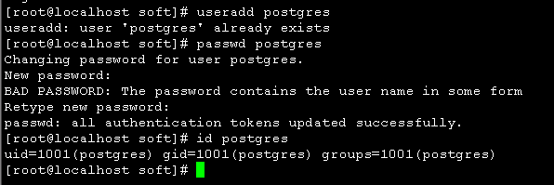

#### 调整用户限制

vim /etc/security/limits.conf

* soft nofile 655360

* hard nofile 655360

* soft nproc 655360

* hard nproc 655360

* soft memlock unlimited

* hard memlock unlimited

* soft core unlimited

* hard core unlimited

* soft stack unlimited

* hard stack unlimited

#### 调整内核参数

vim /etc/sysctl.conf

fs.aio-max-nr=1048576

fs.file-max=76724600

fs.nr_open=20480000

kernel.sem=4096 2147483647 2147483646 512000

kernel.shmall=5033164

kernel.shmmax=20615843030

kernel.shmmni=819200

net.core.netdev_max_backlog=10000

net.core.wmem_max = 21299200

net.core.rmem_max = 21299200

net.core.wmem_default = 21299200

net.core.rmem_default = 21299200

net.core.somaxconn=65535

net.ipv4.tcp_max_tw_buckets=262144

net.ipv4.tcp_tw_reuse = 1

net.ipv4.tcp_tw_recycle = 1

net.ipv4.tcp_keepalive_time = 60

net.ipv4.tcp_keepalive_probes = 3

net.ipv4.tcp_keepalive_intvl = 20

net.ipv4.tcp_retries1=5

net.ipv4.tcp_syn_retries=5

net.ipv4.tcp_synack_retries=5

net.ipv4.tcp_retries2=12

net.ipv4.tcp_rmem = 8192 250000 16777216

net.ipv4.tcp_wmem = 8192 250000 16777216

net.ipv4.tcp_syncookies = 1

net.ipv4.ip_local_port_range=40000 65535

net.ipv4.tcp_fin_timeout=10

net.ipv4.tcp_max_syn_backlog=65535

net.ipv4.tcp_mem=8388608 12582912 16777216

net.ipv4.tcp_timestamps=1

net.ipv4.tcp_sack=1

vm.swappiness=0

vm.zone_reclaim_mode=0

vm.numa_balancing=0

vm.extfrag_threshold = 500

vm.mim_free_kbytes=1048576

vm.overcommit_memory = 2

vm.overcommit_ratio=90

vm.dirty_ratio=10

vm.dirty_background_ratio=5

vm.dirty_writeback_centisecs=80

vm.mmap_min_addr=65536

vm.nr_hugepages=0

使用sysctl -p 生效。

#### 添加postgres 用户并修改密码

[root@localhost soft]# useradd postgres

[root@localhost soft]# passwd postgres



#### 编译安装：

[root@localhost ~]# mkdir -p /home/data/pgsql/

[root@localhost ~]# mkdir -p /home/data/pgdata/

[root@localhost postgresql-12.10]#

./configure --prefix=/home/data/pgsql/ --with-perl --with-libxml --with-libxslt

最后几行出现 createing ./config.status 编译成功

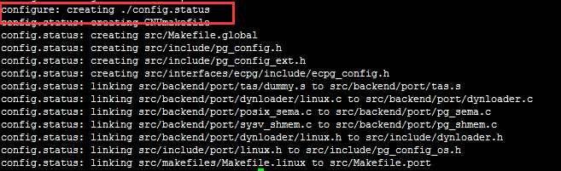

[root@ localhost postgresql-12.10]# gmake && gmake install



#### 初始化：

使用patroni软件自动初始化数据库。

### ETCD集群安装配置（root操作）：

#### 上传etcd安装包，使用rpm安装服务：

rpm -ivh etcd-3.3.11-2.el7.centos.x86_64.rpm

#### 配置软件参数：

vi /etc/etcd/etcd.conf

ETCD_DATA_DIR="/var/lib/etcd/etcd1" # 存放etcd数据的目录，自定义

ETCD_LISTEN_PEER_URLS="监听URL，用于和其他节点通信

ETCD_LISTEN_CLIENT_URLS="监听URL，用户客户端和SERVER进行通信

ETCD_NAME="etcd1" # etcd名称，自定义

ETCD_INITIAL_ADVERTISE_PEER_URLS="告知集群其他节点，端口2380用于集群通信

ETCD_ADVERTISE_CLIENT_URLS="告知客户端自身的URL，TCP 2379端口用于监听客户端请求

ETCD_INITIAL_CLUSTER="etcd1=定义了集群内所有成员

ETCD_INITIAL_CLUSTER_TOKEN="etcd-cluster" # 集群ID，唯一标识

ETCD_INITIAL_CLUSTER_STATE="new" # 集群状态，new为新创建集群，existing为已经存在的集群

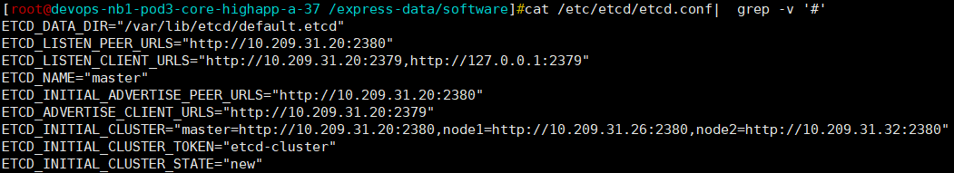

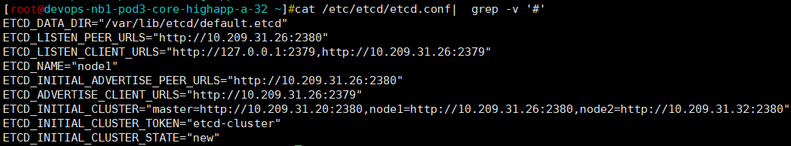

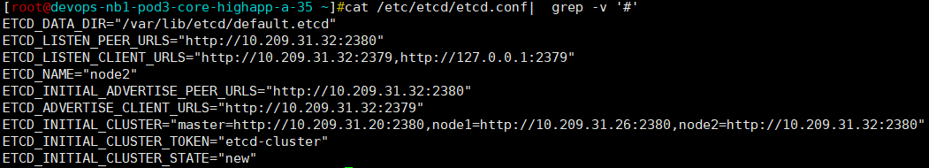

#### 启动etcd服务

systemctl start etcd

systemctl status etcd（status没有报错就为正常启动）

systemctl enable etcd

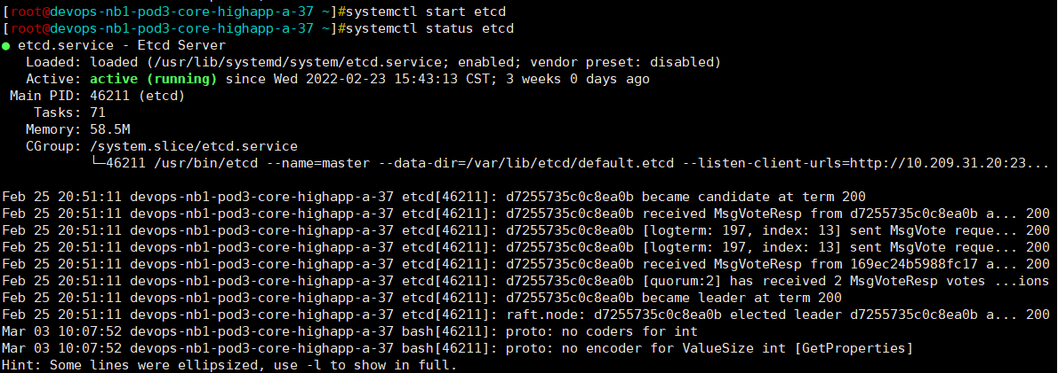

#### 查看etcd成员状态

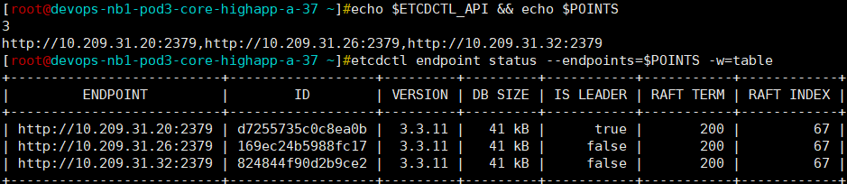

一定要注意选举周期(raft term )为相同的周期（数字）

### patroni集群安装配置（root操作）：

#### 上传patroni安装包以及依赖包，使用rpm安装服务：

rpm -ivh python3-cdiff-1.0-1.rhel7.noarch.rpm

rpm -ivh python36-psutil-5.6.7-1.el7.x86_64.rpm

rpm -ivh python3-psycopg2-2.8.6-1.rhel7.x86_64.rpm

rpm -ivh python3-ydiff-1.2-10.rhel7.noarch.rpm

rpm -ivh python36-PyYAML-3.13-1.el7.x86_64.rpm

rpm -ivh python36-six-1.14.0-3.el7.noarch.rpm

rpm -ivh python36-prettytable-0.7.2-19.el7.noarch.rpm

rpm -ivh python36-dateutil-2.4.2-5.el7.noarch.rpm

rpm -ivh libtommath-0.42.0-6.el7.x86_64.rpm

rpm -ivh libtommath-devel-0.42.0-6.el7.x86_64.rpm

rpm -ivh libtomcrypt-1.17-26.el7.x86_64.rpm

rpm -ivh python36-crypto-2.6.1-16.el7.x86_64.rpm

rpm -ivh python3-etcd-0.4.5-20.rhel7.noarch.rpm

rpm -ivh python36-dns-1.16.0-1.el7.noarch.rpm

rpm -ivh python36-certifi-2018.10.15-5.el7.noarch.rpm

rpm -ivh patroni-etcd-2.1.2-1.rhel7.x86_64.rpm

rpm -ivh python36-click-6.7-8.el7.noarch.rpm

rpm -ivh libpq5-14.1-42PGDG.rhel7.x86_64.rpm

rpm -ivh python36-pysocks-1.6.8-7.el7.noarch.rpm

rpm -ivh python36-urllib3-1.25.6-2.el7.noarch.rpm

rpm -ivh patroni-2.1.2-1.rhel7.x86_64.rpm

#### 配置软件启动参数：

vi /usr/lib/systemd/system/patroni.service

[Unit]

Description=Runners to orchestrate a high-availability PostgreSQL

After=syslog.target network.target etcd.service

[Service]

Type=simple

User=postgres

Group=postgres

EnvironmentFile=-/etc/patroni/patroni_env.conf

ExecStartPre=-/usr/bin/sudo /sbin/modprobe softdog

ExecStartPre=-/usr/bin/sudo /bin/chown postgres /dev/watchdog

ExecStart=/usr/bin/env patroni /etc/patroni/patroni.yml

ExecReload=/bin/kill -s HUP $MAINPID

KillMode=process

TimeoutSec=30

Restart=on-failure

[Install]

WantedBy=multi-user.target

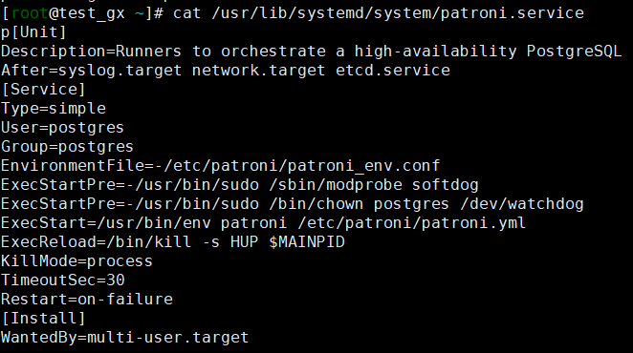

修改之后reload 配置：systemctl daemon-reload

#### 配置软件参数:

cat /etc/patroni/patroni.yml (文件格式是yaml文本，不支持使用tab，会报错)

scope: pgsql

namespace: /service/ #etcd中键值位置

name: pg20 #patroni名字，每个节点不一样

restapi:

listen: 0.0.0.0:8008 #保持默认，监听所有的8088端口

connect_address: 10.209.31.20:8008 #本地连接通信

etcd3: #这里使用etcdv3，默认etcdv2，默认写入的键值都是不可见的

hosts: 10.209.31.20:2379,10.209.31.26:2379,10.209.31.32:2379 #etcd地址

bootstrap:

dcs:

ttl: 30

loop_wait: 10

retry_timeout: 300

maximum_lag_on_failover: 1048576 #延迟超过设定值不允许failover

master_start_timeout: 300

synchronous_mode: true #同步复制

synchronous_mode_strict:true

postgresql:

use_pg_rewind: true

use_slots: true

parameters:

listen_addresses: "0.0.0.0"

port: 5432

wal_level: replica

hot_standby: "on"

wal_keep_segments: 100

max_wal_senders: 10

max_replication_slots: 10

wal_log_hints: "on"

archive_mode: "on"

archive_timeout: 1800s

archive_command: mkdir -p /express-data/pg12/wal_archive && test ! -f /express-data/pg12/wal_archive/%f && cp %p ../wal_archive/%f

recovery_conf:

restore_command: cp /express-data/pg12/wal_archive/%f %p

initdb: #初始化参数配置

- encoding: UTF8

- locale: C

- lc-ctype: zh_CN.UTF-8

- data-checksums

pg_hba: #流复制用户和链接白名单设置

- host replication postgres 10.209.31.0/24 md5

- host all all 0.0.0.0/0 md5

postgresql:

listen: 0.0.0.0:5432

connect_address: 10.209.31.20:5432 # 连接pgsql服务的配置,这里不能使用127.0.0.1,pg_basebackup需要远程连接主库进行在线复制

data_dir: /express-data/pg12/pgdata # $PGDATA

bin_dir: /express-data/pg12/pgsql/bin # $PGHOME/bin

authentication:

replication:

username: postgres

password: "1qaz@WSX.."

superuser:

username: postgres

password: "1qaz@WSX.."

rewind:

username: postgres

password: "1qaz@WSX.."

basebackup:

max-rate: 100M

checkpoint: fast

callbacks: # 本次配置没有使用haproxy+keepalived实现VIP切换和负载均衡，因为callbacks方式更快速，对系统资源消耗更小，操作更简单

on_start: /bin/bash /etc/patroni/patroni_callback.sh

on_stop: /bin/bash /etc/patroni/patroni_callback.sh

on_role_change: /bin/bash /etc/patroni/patroni_callback.sh

watchdog: # 使用linux自带的软件watchdog监控patroni的服务持续性

mode: automatic # Allowed values: off, automatic, required

device: /dev/watchdog # watchdog设备，/dev/watchdog和/dev/watchdog0等同，可能存在兼容性区别

safety_margin: 5

tags:

nofailover: false #是否执行自动切换

noloadbalance: false #是否开启负载均衡

clonefrom: false

nosync: false

（其他节点修改name，ip地址即可）

#### 创建patroni_callbak脚本

# 脚本的开头传入了三个变量，但是在patroni.yml文件中我们并没有传入任何的变量，实际测试过程中发现由patroni服务默认传入三个变量

$1 - action, patroni触发的动作,stop/start/on_role_change/restart/reload

$2 - role, 当前节点的角色，master/{slave|replica}

$3 - scope, 作用范围，pgsql服务

# 当节点角色为主，使用ip addr命令绑定VIP地址

# 当节点角色为备，使用ip addr命令解绑VIP地址

$ vi /etc/patroni/patroni_callback.sh

#!/bin/bash

readonly action=$1

readonly role=$2

readonly scope=$3

function usage() {

echo "Usage: $0 <on_start|on_stop|on_role_change> <role> <scope>"

exit 1

}

echo "this is patroni callback $action $role $scope"

case $cb_name in

on_stop)

sudo ip addr del 10.209.31.186/24 dev eth1 label eth1:1

;;

on_start)

;;

on_role_change)

if [[ $role == 'master' ]]; then

# 绑定VIP

sudo ip addr add 10.209.31.186/24 brd 10.209.31.255 dev eth1 label eth1:1

# 监测VIP冲突,并屏蔽冲突的IP

sudo arping -q -A -c 1 -I eth1 10.209.31.186

else

sudo ip addr del 10.209.31.186/24 dev eth1 label eth1:1

fi

;;

*)

usage

;;

esac

#### 启动patroni服务

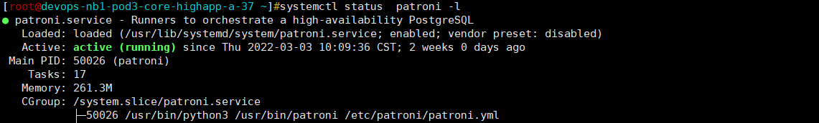

首次运行服务会初始化集群，不存在目录需要手动创建。显示到日志为角色状态时，即为正常。



#### 查看patroni集群状态

patronictl -c /etc/patroni/patroni.yml list

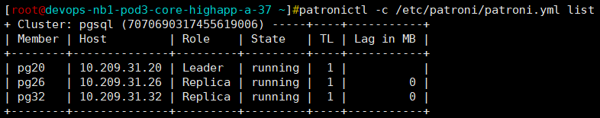

注意观察时间线（TL）是否一致。

### 连接方式

目前pgjdbc和libpq驱动可以在连接字符串中配置多个IP，由驱动识别数据库的主备角色，连接合适的节点。

#### JDBC：

JDBC的多主机URL功能全面，支持failover，读写分离和复制均衡。可以通过参数配置不同的连接策略。

连接主节点(实际是可写的节点)。当出现"双主"甚至"多主"连接第一个发现的可用的主节点- jdbc:postgresql://10.209.31.20:5432,10.209.31.26:5432,10.209.31.32:5432/postgres?targetServerType=primary

优先连接备节点，无可用备节点时连接主节点，有多个可用备节点时随机连接其中一个。

  - jdbc:postgresql://10.209.31.20:5432,10.209.31.26:5432,10.209.31.32:5432?targetServerType=preferSecondary&loadBalanceHosts=true

随机连接任意一个可用的节点

- jdbc:postgresql://10.209.31.20:5432,10.209.31.26:5432,10.209.31.32:5432/postgres?targetServerType=any&loadBalanceHosts=true

#### Libpq：

libpq的多主机URL功能相对pgjdbc弱一点，只支持failover。

  连接主节点(实际是可写的节点)

- postgres://10.209.31.20:5432,10.209.31.26:5432,10.209.31.32:5432/postgres?target_session_attrs=read-write

  连接任意节点

- postgres://10.209.31.20:5432,10.209.31.26:5432,10.209.31.32:5432/postgres?target_session_attrs=any

## 使用pg_rman进行备份

#### 上传并解压安装包：

tar -zxvf pg_rman-1.3.14-pg12.tar.gz



执行make && make install



#### 查看数据库设置

vi $PGDATA/postgresql.conf

wal_level = 'replica'

archive_mode = on

archive_command = 'mkdir ./pg_archivelog 2>/dev/null || cp %p ./pg_archivelog/%f'

archive_timeout = 120

修改后需要重启数据库

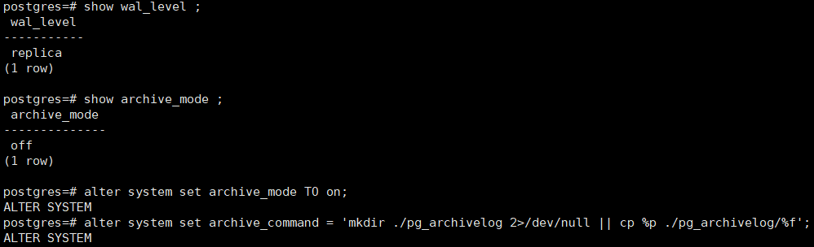

#### 初始化pg_rman

export BACKUP_PATH=/home/postgres/pg_rman_bakdir/

export ARCLOG_PATH=/database/pg12/pg_archivelog/

pg_rman -B $BACKUP_PATH init



#### 编辑备份策略

修改pg_rman.ini 文件

增加策略参数：

COMPRESS_DATA=YES

KEEP_ARCLOG_FILES=7

KEEP_ARCLOG_DAYS=7

KEEP_DATA_GENERATIONS=3

KEEP_DATA_DAYS=7

KEEP_SRVLOG_FILES=7

KEEP_SRVLOG_DAYS=7

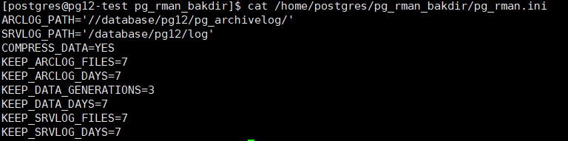

#### 执行备份

全量备份：

pg_rman -b full -Z -P --hard-copy backup

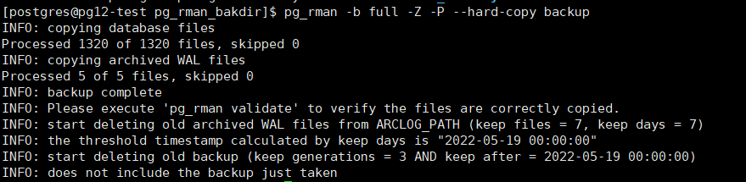

校验备份：

pg_rman validate



增量备份：

pg_rman -b incremental -Z -P --hard-copy backup

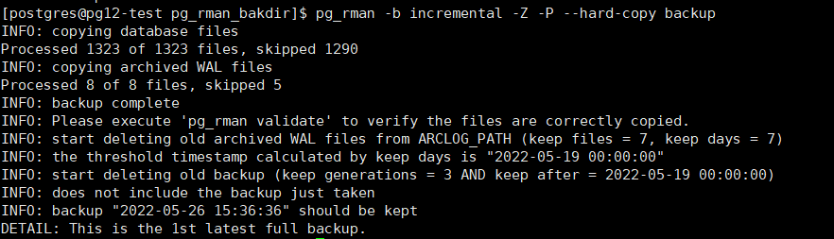

查看备份：

pg_rman show detail

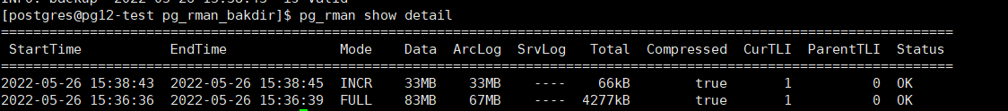

一次增量，一次全量。

#### 删除原库，进行恢复：

停止数据库并删除所有数据库文件：

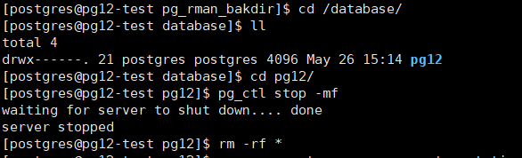

pg_rman restore --recovery-target-time "2022-05-26 15:40:00" --hard-copy

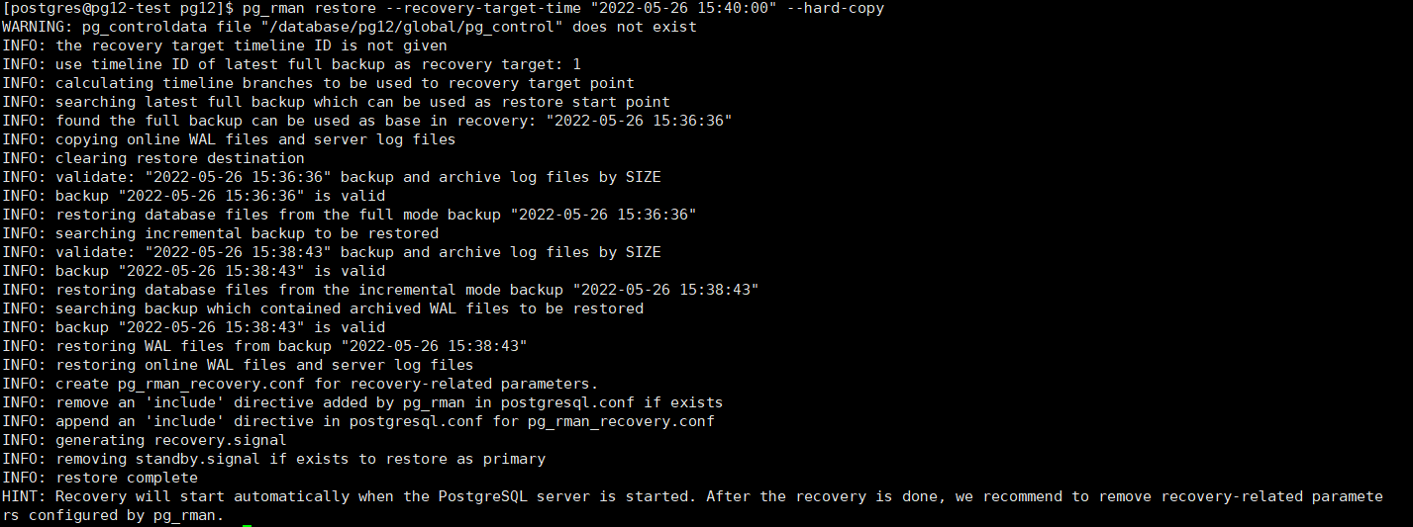

启动数据库并校验数据：

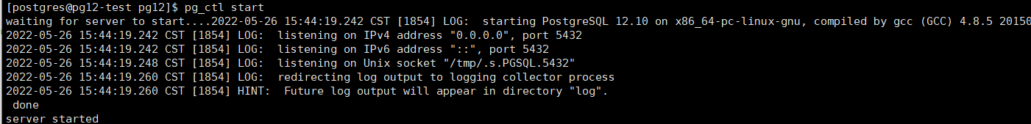

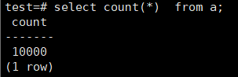

数据恢复成功。